OrientaSede (Punto Único de Información)
Documento de Diagramas UML

Integrantes: Patricia Cavieres Navarro, Christofer Fuentes Ocaranza y Pablo Méndez Contreras
Sección CAPSTONE_704D_OLS · Docente: Julio Tapia Acevedo · Metodología: Scrumban
Versión 1.0 · 15 de octubre de 2026

1. Introducción 2
1.1 Propósito 2
1.2 Diagramas incluidos 2
2. Diagrama de casos de uso 2
3. Diagrama de clases 3
3.1 Control de acceso y datos académicos 4
3.2 Directorio e infraestructura 4
3.3 Enrolamiento 5
4. Diagramas de secuencia del enrolamiento 6
4.1 Verificación del correo 6
4.2 Captura y validación de la fotografía 7
5. Diagrama de componentes 9
6. Diagrama de despliegue 10

1. Introducción

1.1 Propósito
Este documento reúne los diagramas UML de OrientaSede (Punto Único de Información): casos de uso, clases, secuencia, componentes y despliegue. Cubren los diagramas que exige la asignatura y se explican con el detalle suficiente para que puedan leerse sin recurrir a otros documentos. Los diagramas son coherentes con el Documento de Diseño y Arquitectura, con la Especificación de Casos de Uso y con el Modelo de Datos, que son los documentos donde se profundiza en cada aspecto.

1.2 Diagramas incluidos
La tabla siguiente resume qué representa cada diagrama y en qué documento se encuentra el detalle complementario.
Diagrama | Qué representa | Documento complementario
Casos de uso | Las interacciones del Usuario General, del Usuario Institucional y del Administrador de contenidos con el sistema, y los sistemas externos que participan. | Especificación de Casos de Uso
Clases | Las entidades principales del backend y sus relaciones, como vista simplificada de las 32 tablas del modelo. | Modelo de Datos
Secuencia | El flujo de enrolamiento fotográfico, la funcionalidad de mayor complejidad técnica, dividido en la verificación del correo y la validación de la fotografía. | Especificación de Casos de Uso (CU-05 y CU-11)
Componentes | Los dos clientes, el backend con sus módulos, la capa de datos y los servicios externos. | Documento de Diseño y Arquitectura
Despliegue | La distribución física de los componentes sobre el equipo del tótem y el computador del funcionario. | Documento de Diseño y Arquitectura

2. Diagrama de casos de uso
El diagrama de casos de uso representa tres actores humanos. El Usuario General es cualquier persona que use el tótem y no necesita identificarse. El Usuario Institucional es una especialización del anterior: puede hacer todo lo que hace el Usuario General y, además, realizar el enrolamiento fotográfico, por lo que en el diagrama se vincula con él mediante una flecha de generalización. El Administrador de contenidos usa la aplicación de escritorio para mantener la información que muestra el tótem.
Participan tres sistemas externos, que aparecen a la derecha del diagrama: Google Vision AI, que valida la fotografía; el sistema de enrolamiento de la institución, que recibe la fotografía validada, y el servicio de correo, que entrega el código de verificación. Los casos de uso se agrupan en dos subsistemas, la aplicación web del tótem y la aplicación de escritorio. Dos relaciones de inclusión estructuran el diagrama: el enrolamiento fotográfico (CU-05) incluye la verificación del correo (CU-11), y cada caso administrativo (CU-07 a CU-10) incluye el inicio de sesión (CU-06), porque ninguno puede ejecutarse sin una sesión activa.
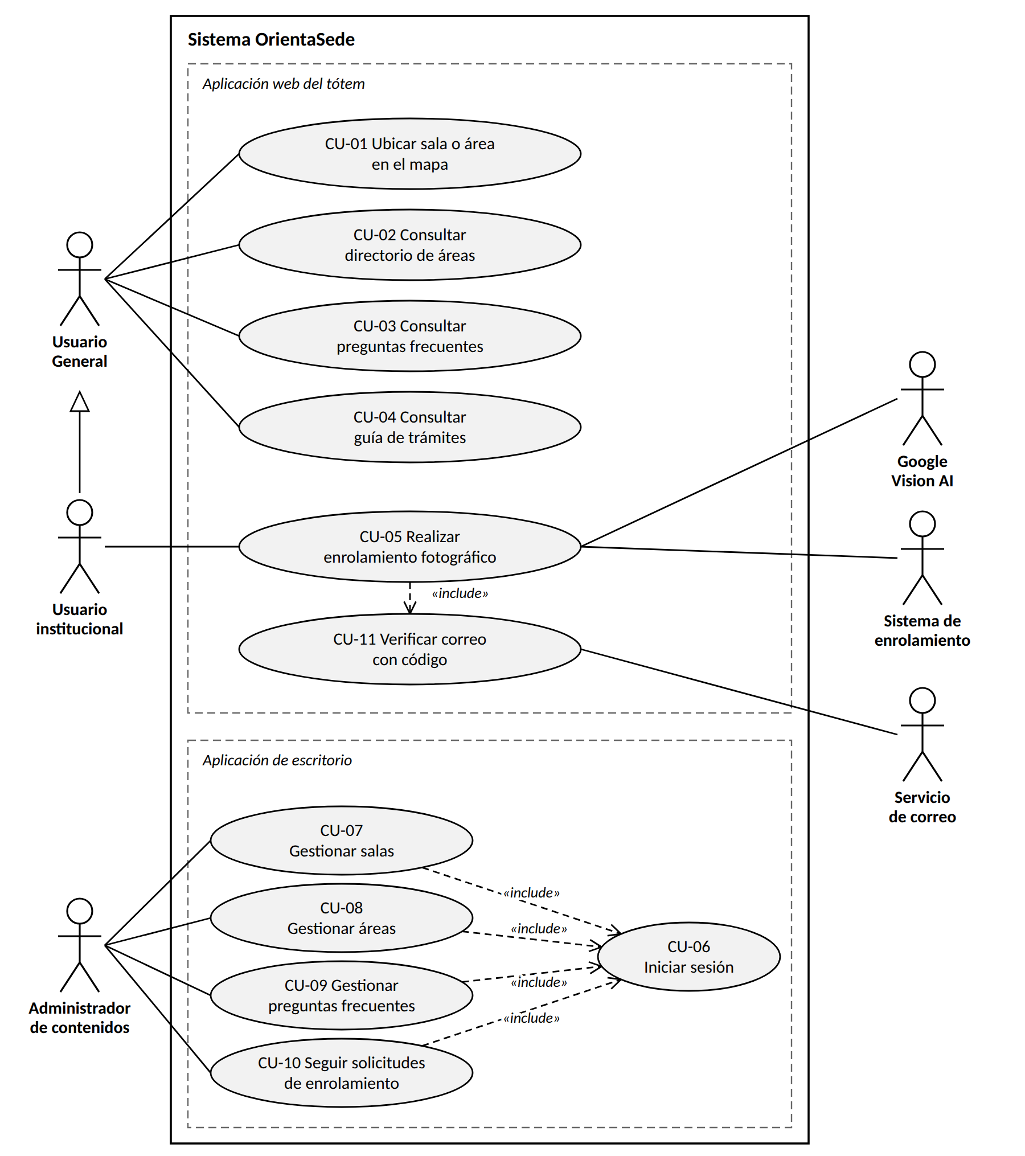
Figura 1. Diagrama de casos de uso

3. Diagrama de clases
El diagrama de clases representa las entidades principales del backend y sus relaciones. Es una vista simplificada de las 32 tablas del modelo de datos, centrada en las entidades que utilizan las tres APIs propias y el módulo de autenticación. Cada clase corresponde a una tabla y sus atributos conservan los nombres del esquema Prisma, escritos en la convención camelCase del código. Para que cada parte pueda leerse con claridad, se presenta en tres diagramas: el control de acceso y los datos académicos, el directorio y la infraestructura, y el enrolamiento.

3.1 Control de acceso y datos académicos
Un Usuario puede tener varios roles y cada rol concede varios permisos, lo que determina qué módulos de la aplicación de escritorio puede usar. Cada inicio de sesión del administrador genera una SesionAdmin, que se registra en la base de datos para poder revocarla, y el Usuario guarda el hash de su contraseña, el número de intentos fallidos y la fecha hasta la que está bloqueado. Un Usuario puede extenderse como Estudiante, que cursa una Carrera. Los docentes y funcionarios son usuarios sin esa extensión.
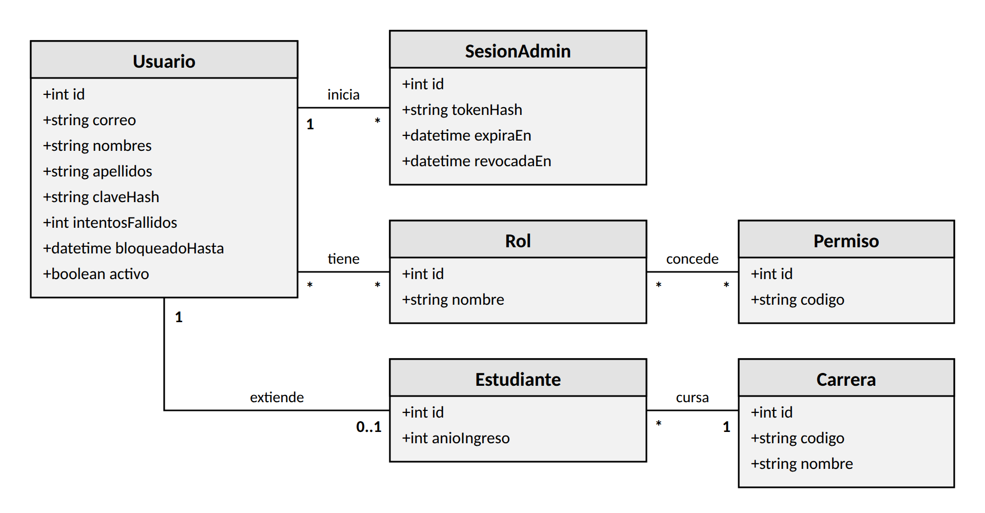
Figura 2. Diagrama de clases del control de acceso y los datos académicos

3.2 Directorio e infraestructura
El AreaInstitucional es la entidad en torno a la cual se organiza el directorio. Un área resuelve varios Trámites, orienta varias PreguntaFrecuente, atiende a los estudiantes de una o más Carreras y se ubica en un Espacio del mapa, que a su vez dispone de Equipamiento. Esta organización por áreas, y no por personas, evita que el directorio quede desactualizado cuando cambian los responsables, y el área incorpora el horario de atención, el correo de contacto y el anexo. El atributo svgElementId del Espacio es el identificador del elemento dentro del plano SVG, que permite resaltar la sala en el mapa.
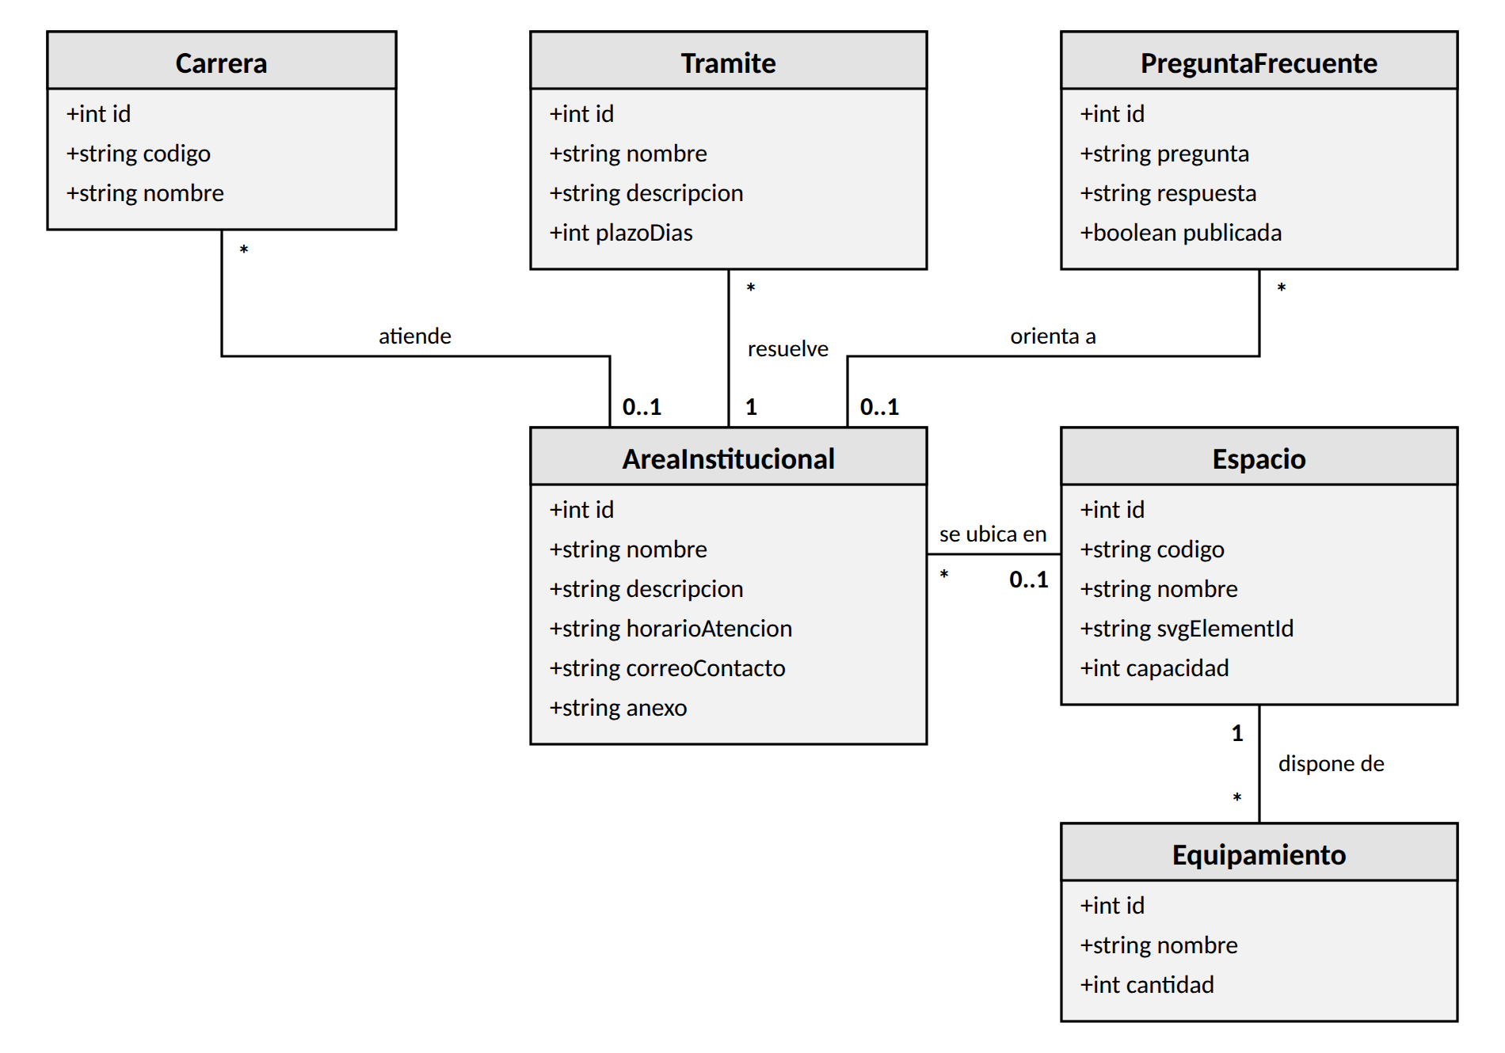
Figura 3. Diagrama de clases del directorio y la infraestructura

3.3 Enrolamiento
Un Usuario realiza un Enrolamiento, que se habilita mediante un IntentoAutenticacion, es decir, la verificación del correo con el código de un solo uso, y que registra una o más CapturaFacial. Cada intento de autenticación se inicia en un Totem, que a su vez está ubicado en un Espacio. Los fallos de los servicios externos se guardan como RegistroError asociados al enrolamiento afectado. La clase CapturaFacial no muestra la ruta de la imagen porque esta se elimina según la política de retención y queda nula; solo se conservan el resultado de la validación y las fechas de captura y de eliminación. En este diagrama la clase Espacio se muestra de forma resumida.
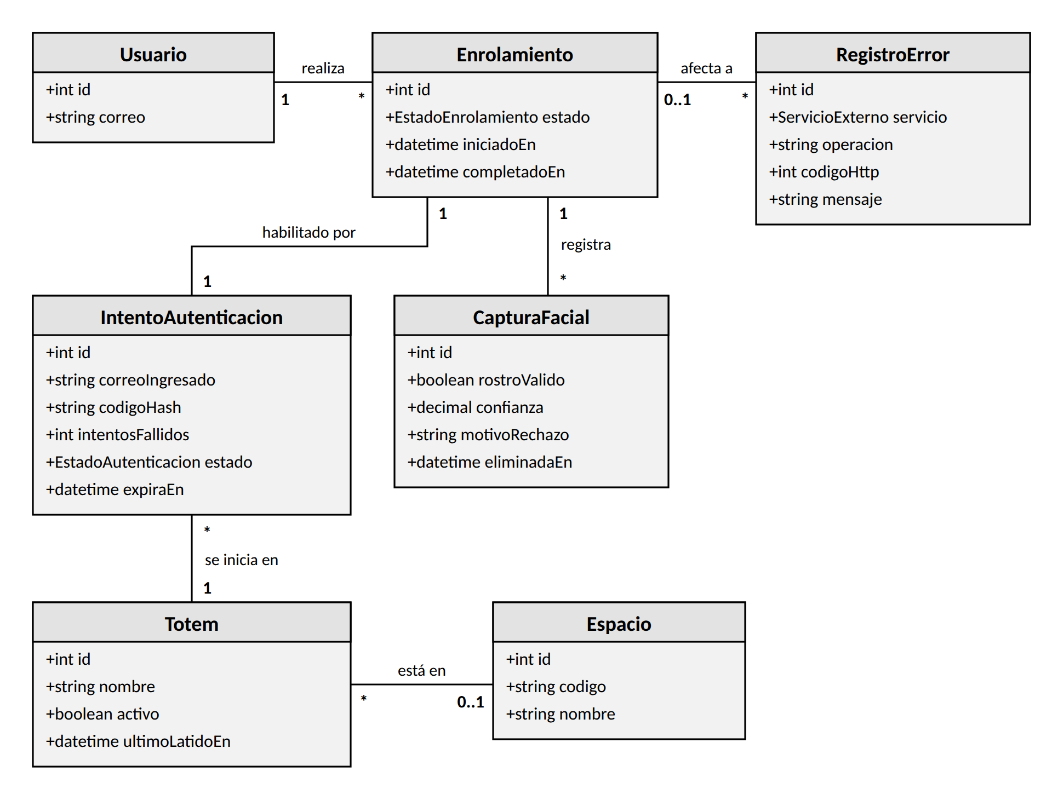
Figura 4. Diagrama de clases del enrolamiento
No se representan las tablas de catálogo y de apoyo, como sede, edificio, piso, tipo de espacio, alias de espacio, escuela, categoría de pregunta, pasos y requisitos de un trámite, las tablas intermedias de las relaciones de varios a varios, la configuración del sistema, la bitácora de auditoría y el registro de consultas. Todas ellas se describen en el Modelo de Datos.

4. Diagramas de secuencia del enrolamiento
Se documenta el enrolamiento fotográfico por ser el flujo de mayor complejidad y el que integra más servicios. Para que cada diagrama pueda leerse con claridad, el flujo se divide en dos partes consecutivas: la verificación del correo con un código de un solo uso y la captura y validación de la fotografía. Ambas corresponden a los casos de uso CU-11 y CU-05, respectivamente.

4.1 Verificación del correo
El Usuario Institucional escribe su correo en el tótem y la aplicación lo envía al backend. El backend valida que el dominio del correo pertenezca a los aceptados por la institución, guarda en la base de datos el hash del código con su vigencia y solicita al servicio de correo el envío de un código de seis dígitos. Cuando la persona recibe el código y lo ingresa, el backend lo compara con el hash guardado y cuenta los intentos. Si el código es correcto y está vigente, el correo queda verificado y se habilita la captura de la fotografía. Si es incorrecto, está vencido o se superó el número de intentos, el backend registra el intento fallido y la aplicación ofrece reintentar o pedir otro código.
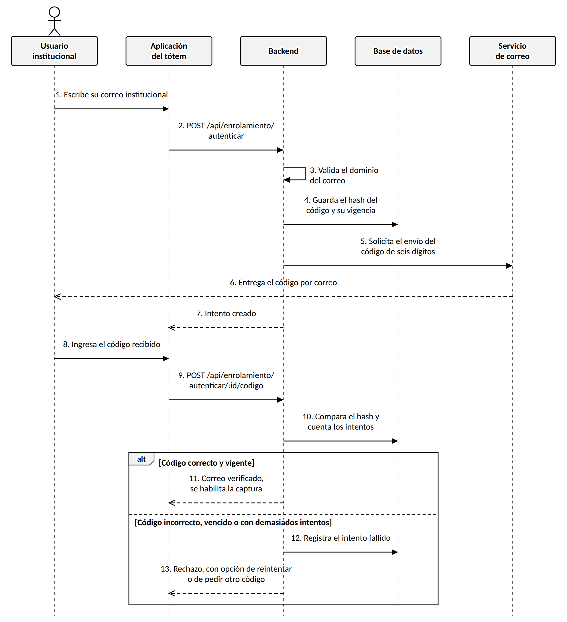
Figura 5. Diagrama de secuencia de la verificación del correo

4.2 Captura y validación de la fotografía
Con el correo verificado, el tótem captura la fotografía y la envía al backend. El backend la valida con Google Vision AI, que comprueba que haya un único rostro, buena iluminación y encuadre adecuado. Si la fotografía es válida, el backend la carga en el sistema de enrolamiento de la institución mediante el conector, espera la confirmación de recepción, elimina la imagen, registra el enrolamiento como completado y devuelve la confirmación al tótem. Si es rechazada, el backend elimina la imagen de inmediato, registra el motivo del rechazo y devuelve indicaciones para repetir la captura, sin enviar nada al sistema de enrolamiento.
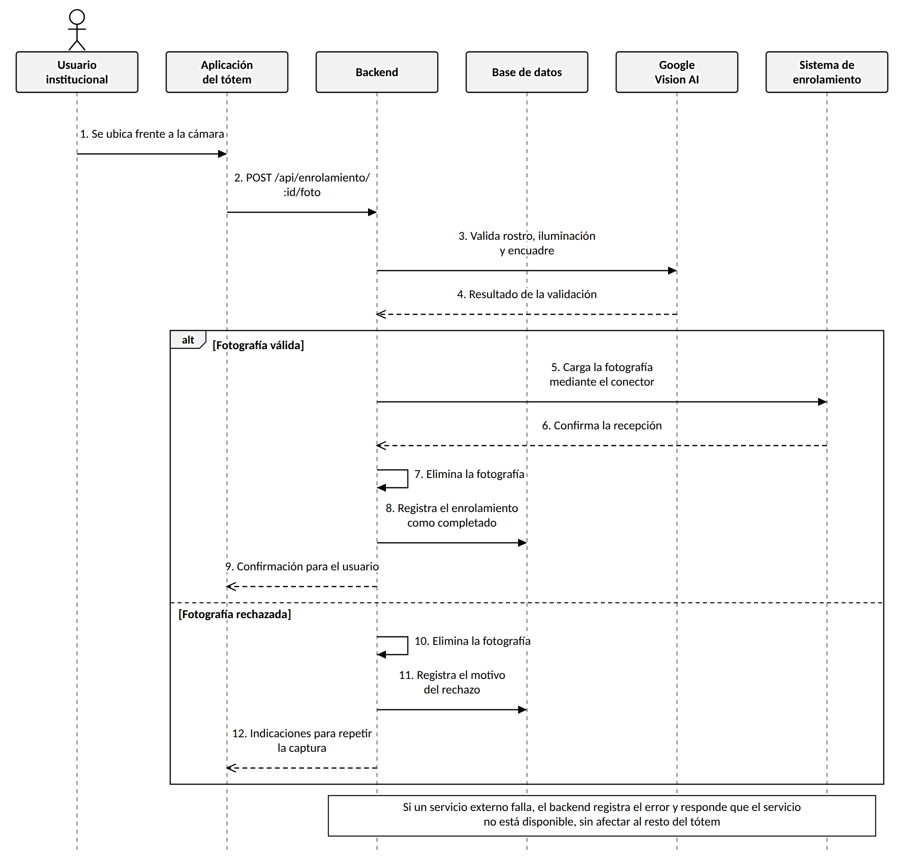
Figura 6. Diagrama de secuencia de la captura y validación de la fotografía
Tres propiedades del flujo merecen destacarse. En primer lugar, el tótem nunca conoce las credenciales del sistema de enrolamiento, que existen únicamente en el backend. En segundo lugar, una fotografía inválida no consume intentos contra el sistema real, y la persona recibe indicaciones inmediatas para corregirla. Por último, cada etapa deja constancia en la base de datos, de modo que ante la falla de un servicio externo se conoce en qué punto se interrumpió el trámite. Cuando la falla es de un servicio externo, el backend registra el error y responde que el servicio no está disponible, sin afectar al resto del tótem, y la copia de la fotografía se conserva como máximo 24 horas para permitir un reintento.

5. Diagrama de componentes
El diagrama de componentes muestra los dos clientes que consumen el backend, sus módulos, la capa de datos y los servicios externos. La aplicación web del tótem, que se ejecuta en un navegador en modo kiosco, realiza consultas públicas y el enrolamiento, mientras que la aplicación de escritorio, desarrollada con Electron, se autentica y gestiona los contenidos. Ambas se comunican con el backend mediante REST con intercambio de datos en JSON.
El backend se desarrolla con Node.js, NestJS y TypeScript y agrupa el módulo de autenticación del administrador y las tres APIs propias: Enrolamiento y Trámites, Infraestructura y Salas y Preguntas Frecuentes. El enrolamiento es un módulo adicional que se activa por configuración. El acceso a los datos se hace mediante Prisma ORM, que genera consultas parametrizadas sobre PostgreSQL. Los servicios externos son consumidos exclusivamente por la API de Enrolamiento y Trámites, de modo que la caída de uno de ellos no afecta al mapa, al directorio ni a las preguntas frecuentes. El backend y la base de datos se ejecutan en contenedores Docker.
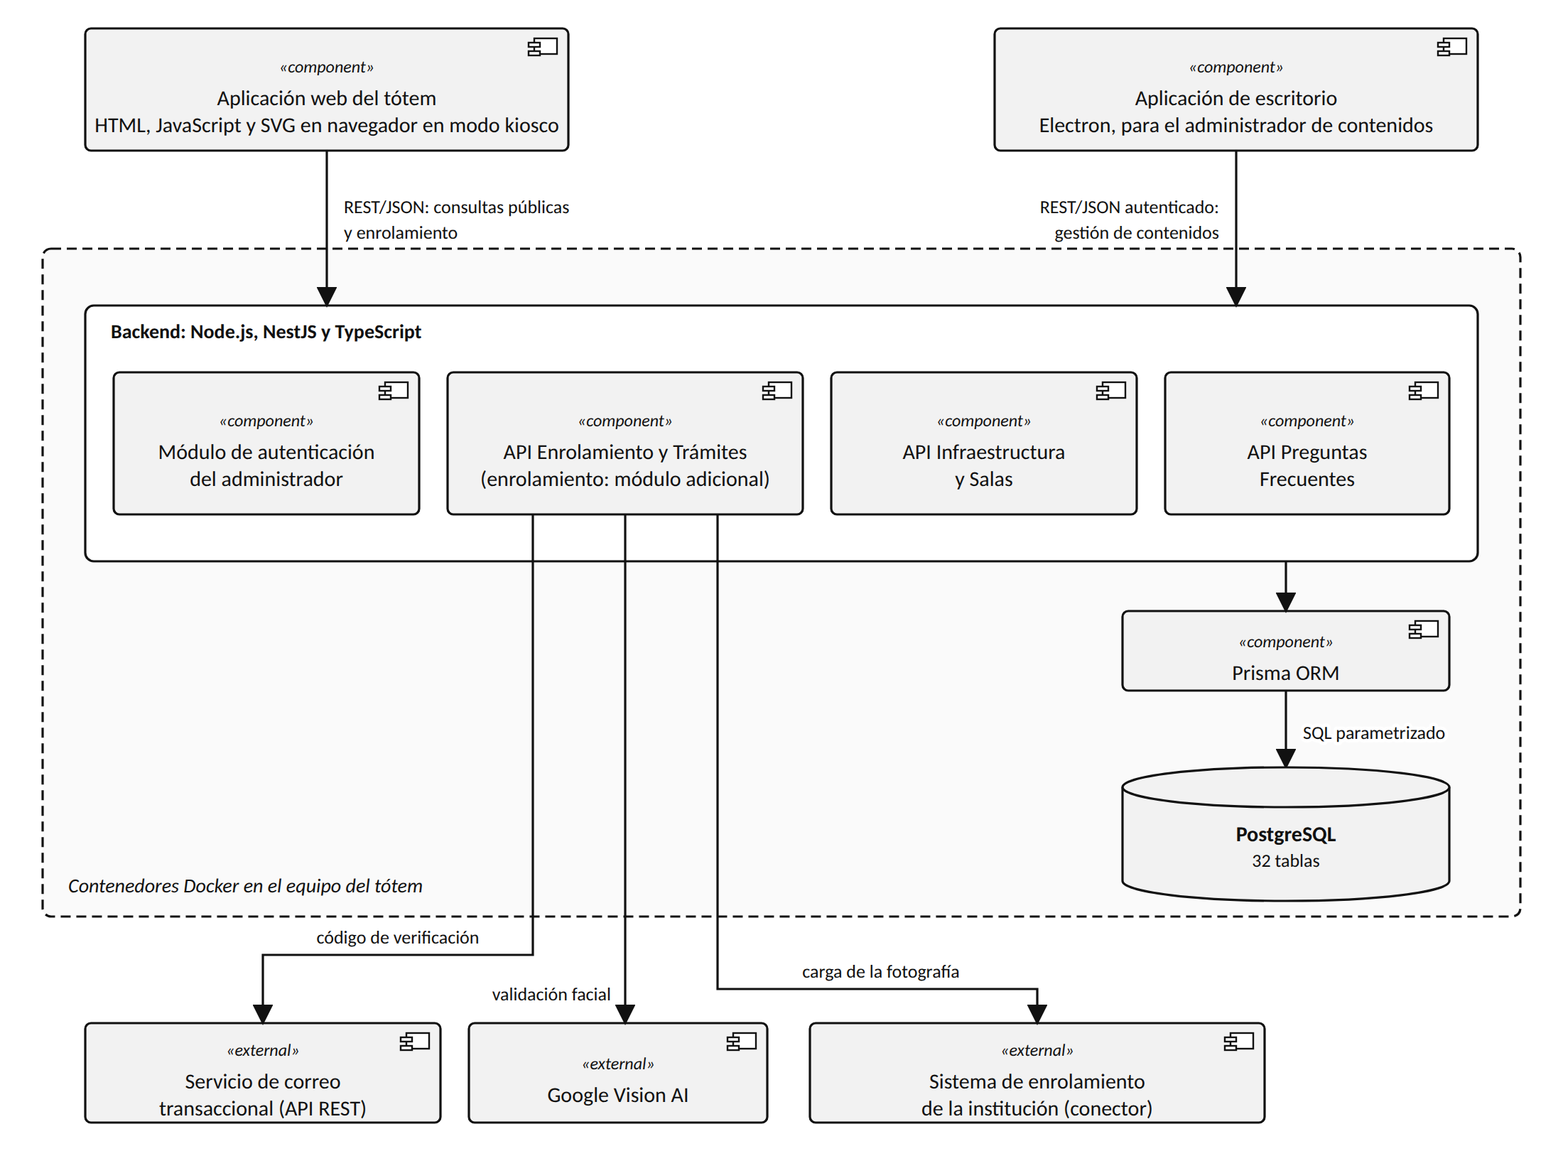
Figura 7. Diagrama de componentes

6. Diagrama de despliegue
El diagrama de despliegue muestra la distribución física del sistema. El equipo del tótem es un Dell OptiPlex 3000 Micro con Windows de 64 bits, 16 GB de memoria RAM y un SSD de 1 TB, con una pantalla táctil integrada y una cámara web USB. En ese mismo equipo se ejecutan el navegador en modo kiosco, que contiene la aplicación web del tótem, y los contenedores del backend, en el puerto 3000, y de la base de datos PostgreSQL, en el puerto 5432, orquestados con docker-compose.
La aplicación web se comunica con el backend por localhost, sin salir del equipo. La aplicación de escritorio se instala en el computador del funcionario y se conecta al backend mediante HTTPS por la red institucional, y el puerto del backend acepta conexiones externas solo desde ese computador. La base de datos no se expone fuera del equipo, porque únicamente el contenedor del backend se comunica con ella. Las comunicaciones del backend con los servicios externos, es decir, el servicio de correo, Google Vision AI y el sistema de enrolamiento de la institución, también utilizan HTTPS.
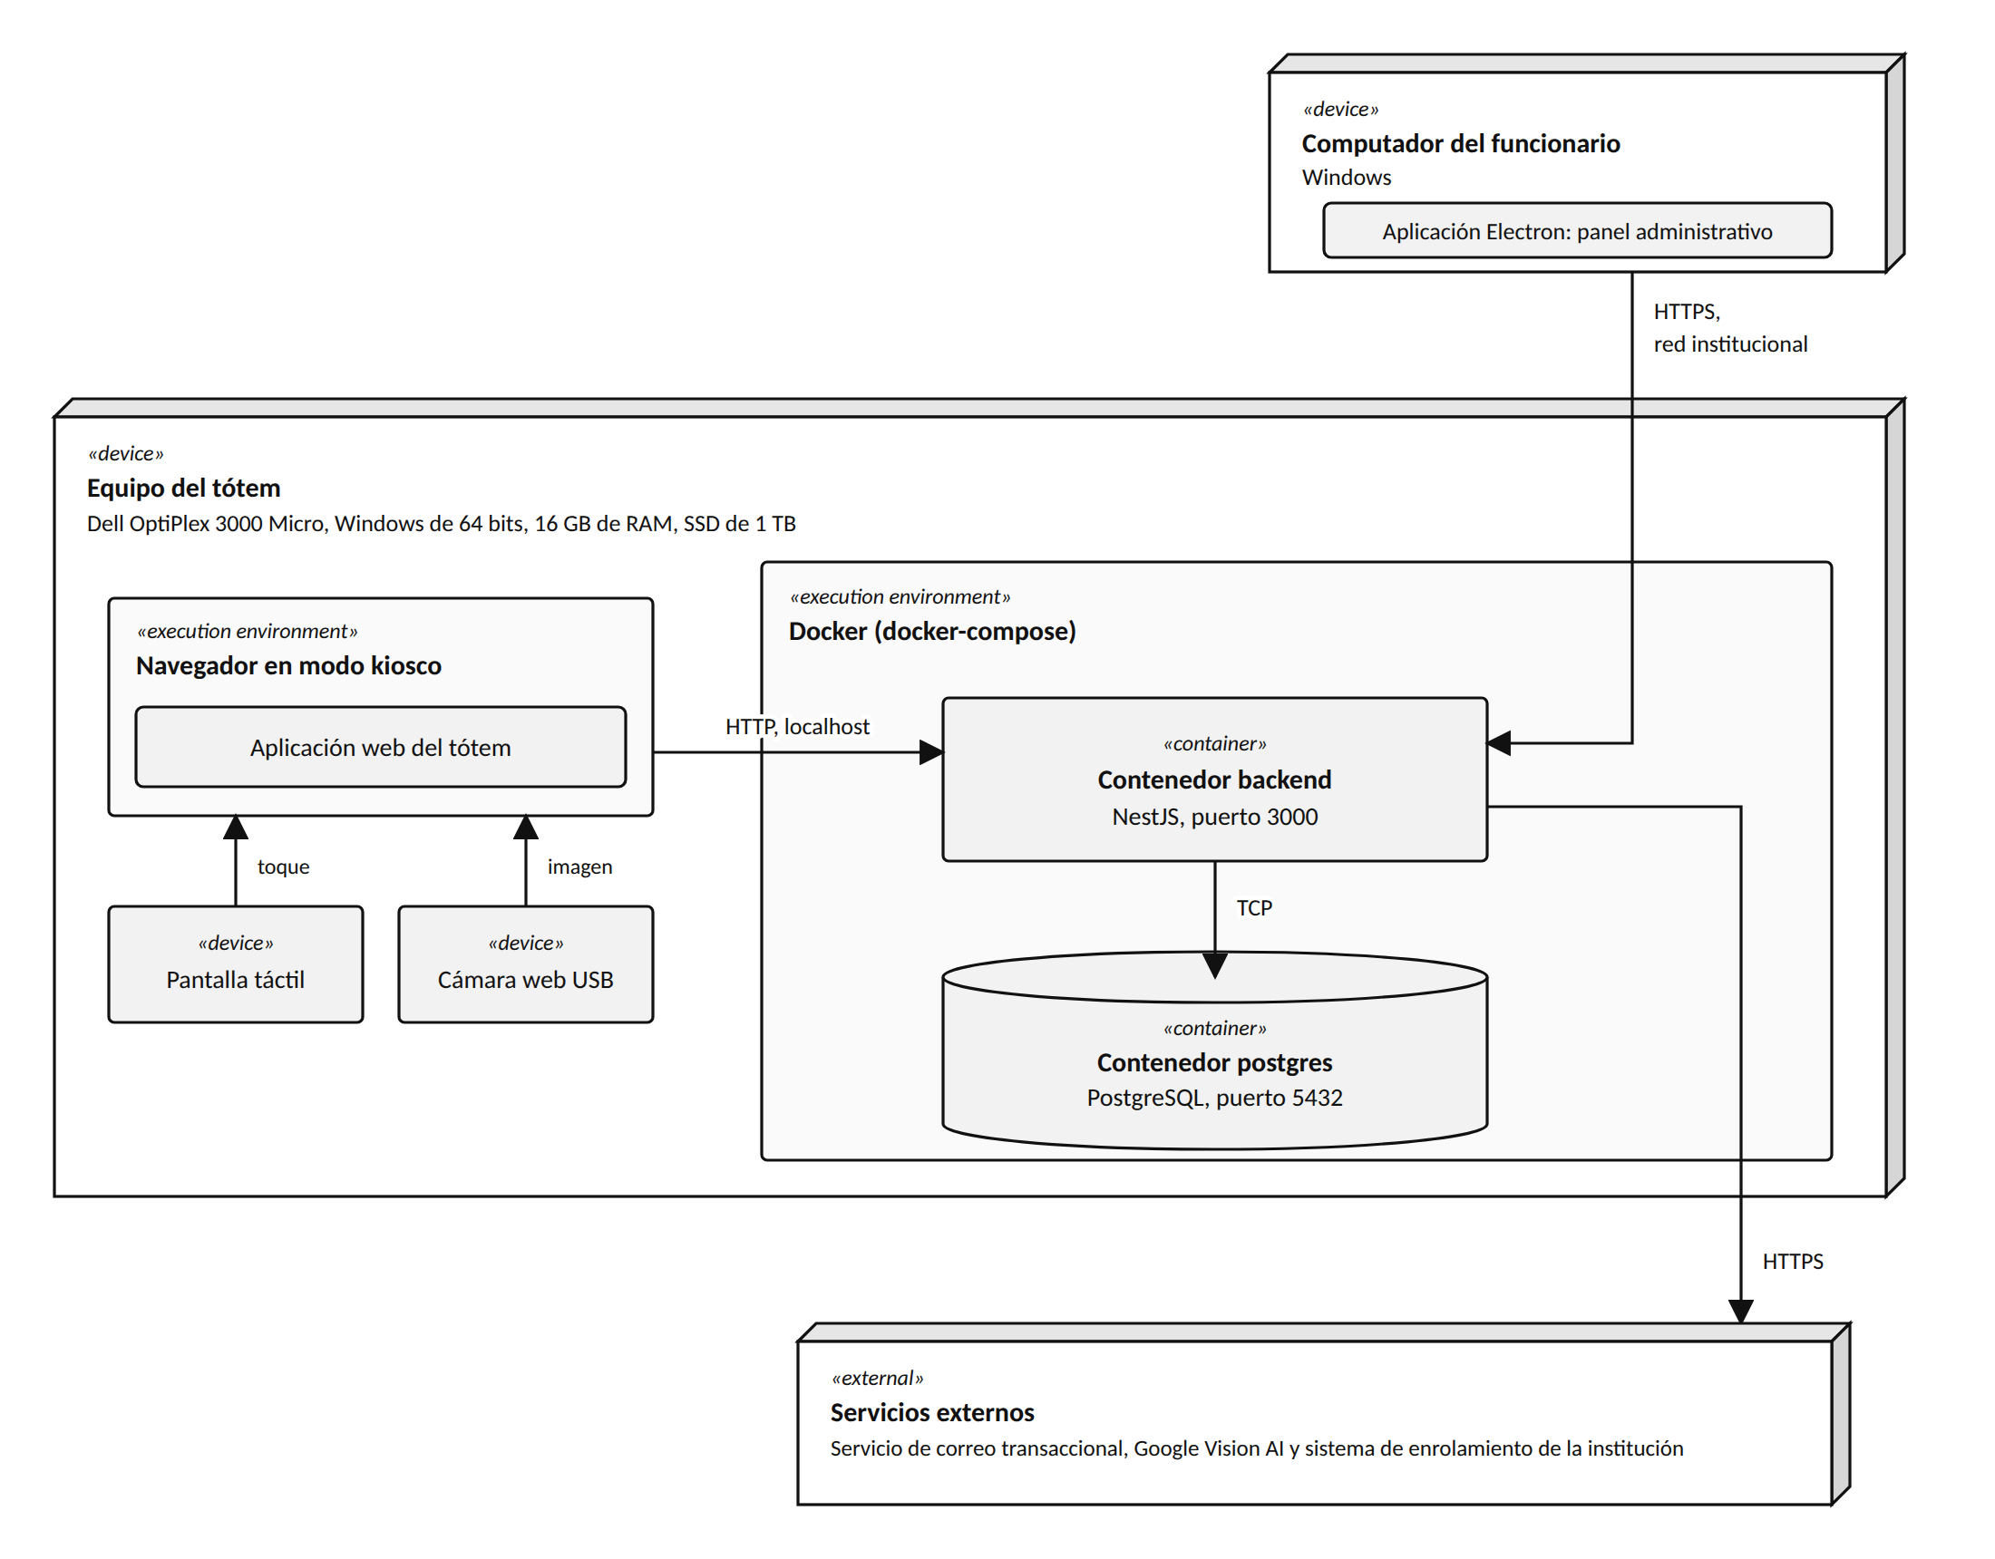
Figura 8. Diagrama de despliegue

